Índice Sharpe – Entenda De Uma Vez Por Todas Por Que Ele Pode Te Levar a Análises Equivocadas
*Carlos Heitor Campani, Ph.D.

Olá, pessoal! Hoje quero criticar o mais famoso índice utilizado pelo mercado para analisar performances históricas de investimentos: o índice Sharpe. Farei isso de maneira bastante clara e com um exemplo que não deixará nenhuma dúvida. Minha mensagem é simples e precisa: o índice Sharpe é problemático e pode ranquear fundos piores como melhores, prejudicando a sua análise na hora de tomar a decisão de investimento.

Suponha um fundo de investimento em ações que tenha alcançado as seguintes rentabilidades de janeiro a dezembro de um determinado ano 20XY: -1,0%; 0,8%; 0,8%; 0,4%, -0,5%; 9,0%; 1,5%; 0,1%; -1,1%; -0,5%; 5,0% e 3,0%. Para efeito de cálculo do índice Sharpe, a taxa livre de risco neste ano em análise foi de 0,2% ao mês. A rentabilidade total do fundo em 20XY pode ser facilmente calculada multiplicando-se os fatores equivalentes às rentabilidades acima: 0,99 x 1,008 x … x 1,05 x 1,03 = 1,184 chegando-se, portanto, a 18,4% de rentabilidade total no ano.

O índice Sharpe é calculado como o prêmio de risco médio obtido pelo fundo mensalmente dividido pelo desvio-padrão de seus retornos. O prêmio de risco é a diferença entre a rentabilidade média e a taxa livre de risco. Cabe lembrar que o índice Sharpe pode ser calculado através da média geométrica ou da média aritmética (as duas maneiras são válidas, mas estatisticamente têm aplicações ligeiramente diferentes – esse assunto, aliás, é bem legal para aqueles que gostam de teoria e o deixo aqui para aguçar a sua curiosidade).

Como a média aritmética é SEMPRE maior que a média geométrica em distribuições aleatórias, o índice Sharpe aritmético é maior que o geométrico, daí talvez a razão para, na absoluta maioria dos casos, ele ser o preferido dos fundos na hora de incluir esse índice em suas lâminas informativas. No nosso exemplo, o índice Sharpe geométrico do nosso fundo em 20XY, baseado em seus retornos mensais, seria igual a 41,3%. Por sua vez, o índice Sharpe aritmético seria um pouco superior: 42,6%.

Imagine agora que o gestor do fundo perceba que houve um pequeno erro com a rentabilidade no mês de junho: alguém anotou 9,0% quando, na realidade, a rentabilidade foi de 8,0%. Por óbvio, essa notícia é ruim para o fundo, pois a rentabilidade correta caiu no ano de 18,4% para 17,3%. Mas, de maneira surpreendente, o índice Sharpe subiu. O geométrico aumentou para 41,9% e o Sharpe aritmético para 43,1%. Todos os valores são apresentados na tabela abaixo.

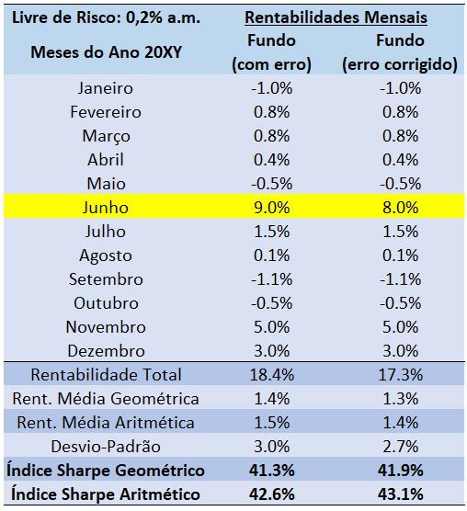

Quer saber mais, se aprofundar no assunto e obter todas as respostas necessárias ao real entendimento do que, de fato, aconteceu nesse caso? Leia, na ordem abaixo, os quatro artigos que escrevi a respeito. Neles, explico, claramente, qual o problema matemático do índice Sharpe, formulando uma métrica de performance que desenvolvi e, por esta razão, a chamo de índice Campani.

- Por que Diabos Você Usa O Desvio-Padrão Como Medida Primária de Risco?
- Arcabouço Teórico: Uma Discussão sobre Risco e Performance
- Downside Risk & Upside Risk: o Risco Ruim Mal Calculado e o Risco Bom Ignorado
- O Índice Campani e o Sobe-e-Desce da Bolsa em 2020

Ah! Cabe ressaltar que, de maneira alguma, ouso querer desmerecer aqui o brilhante trabalho de William F. Sharpe, vencedor do prêmio Nobel e desenvolvedor do índice Sharpe. Ele foi pioneiro ao conceber um índice de performance ajustada a risco em 1966, ou seja, há 55 anos! Como não havia nada semelhante à época, ele fez o que se espera na academia: desenvolveu algo simples, mas que dependia de premissas fortes. O ponto é que, em muitos mercados, as premissas que fariam o índice Sharpe ser válido não são satisfeitas. E, aí, o mercado erra ao usá-lo. Quero compartilhar com vocês isso para que suas análises sejam as melhores e mais corretas possíveis. Essa é minha missão. Boa leitura dos quatro artigos.

Convido você a me seguir no Instagram @carlosheitorcampani e no LinkedIn. Um forte e respeitoso abraço.

* Carlos Heitor Campani é PhD em Finanças, Diretor Acadêmico da iluminus – Academia de Finanças e sócio fundador da CHC Finance. Ele pode ser encontrado em www.carlosheitorcampani.com e nas redes sociais: @carlosheitorcampani.

